Litteraturen öppnar nya vägar under Smålands Kulturfestival

Smålands Kulturfestival bjuder för tredje året i rad in till en fest för alla sinnen.
Den 30 oktober – 2 november fylls på nytt unika landsbygdsmiljöer med storstadens utbud. Internationella stjärnor kryddar det rika utbudet som i år inkluderar både blickar mot Orienten och medeltida småländsk historia.

2014 slår festivalen ett extra slag för litteraturen och det fria ordet, där publiken kan se fram emot både författarmöten, skrivarverkstäder och spännande berättelser.
”Vi är med dessa förtecken väldigt glada över att presentera Astrid Lindgrens Näs i Vimmerby och Sagomuséet i Ljungby som nya samarbetspartners” säger Susanne Rydén, festivalens konstnärliga ledare som också välkomnar Eksjö kommun in i festivalen.

Samarbetet med Glasriket som inleddes i fjol fortsätter, men nu på plats i Boda och med de nya aktörerna blir även Kalmar län en del av festivalområdet. Med riksväg 30 som fortsatt centralt nav skapas flera nya ingångar till höstlovets och Allhelgonahelgens stora kultursatsning i Småland.
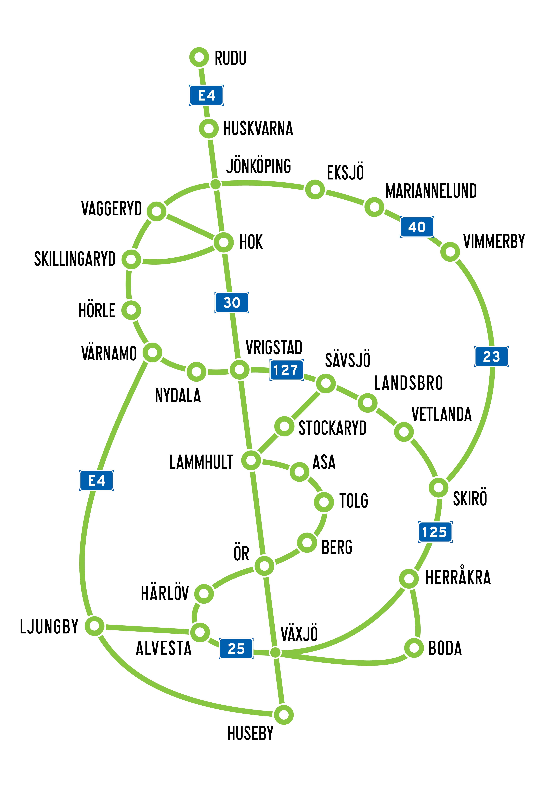
För mer information kontakta projektledare och konstnärligt ansvarig Susanne Rydén på info@smalandskulturfestival.se , tel 0707-166694 eller besök www.smalandskulturfestival.se

